**Produkty z kategorii Nursing od Chicco w ofercie Lider Starachowice**

**Dystrybutor włącza do swojego asortymentu kolejne produkty włoskiej marki dla rodziców i najmłodszych.**

**Chicco u Lidera**

Jesienią tego roku w ofercie Lider-Hurt pojawiła się nowość: włoska marka Chicco, należąca do grupy Artsana. Od wielu lat firma ta dostarcza rodzicom bezpiecznych produktów dla najmłodszych.



Na początku w asortymencie Lidera dostępne były zabawki o różnorodnych funkcjach: językowe, sensoryczne, muzyczne, jeździdełka, rowerki biegowe, zdalnie sterowane pojazdy, pluszaki, jak również lampki i projektory. Teraz do oferty dystrybutora dołącza także kategoria akcesoriów dla niemowląt.

**Produkty z serii Naturalfeeling oraz Physioforma do pomocy mamom i dzieciom**

Jak wyjaśnia Ewa Rdest, Sales Manager kategorii Nursing w Chicco, *produkty w tej kategorii są niezwykle istotne, gdyż wspierają mamy w karmieniu naturalnym (m.in. laktatory, wkładki laktacyjne, osłonki na piersi) oraz umożliwiają łączenie karmienia piersią i butelką dzięki serii Naturalfeeling.*

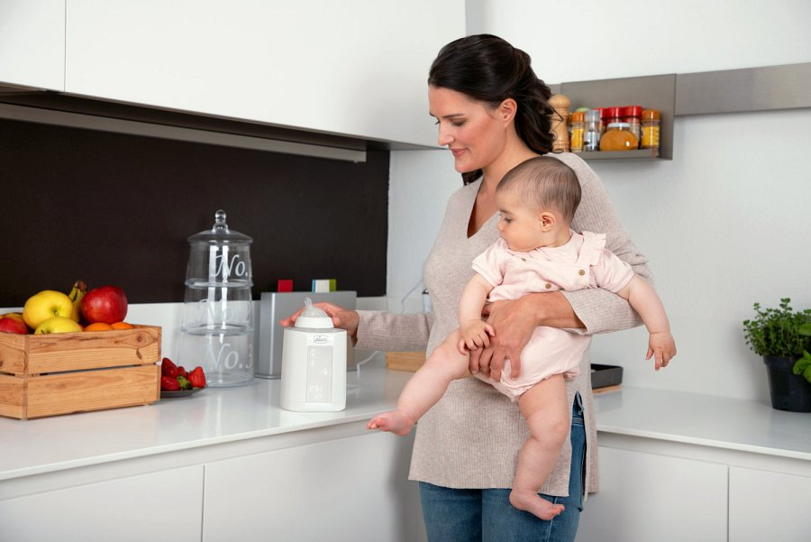

W ofercie Chicco, która trafiła teraz do Lider Starachowice, znajdują się również podgrzewacze i sterylizatory, a także smoczki uspokajające Physioforma. Wspierają one prawidłowy rozwój jamy ustnej dziecka*,* wpływając na procesy oddychania, ssania, połykania, żucia i mówienia. *Dodatkowo w tej kategorii oferowane są produkty do pielęgnacji jamy ustnej, takie jak szczoteczki i pasty do zębów* - tłumaczy przedstawicielka Chicco

Jej zdaniem kategoria akcesoriów niemowlęcych ma kluczowe znaczenie, gdyż stanowi pierwszy kontakt konsumentów z marką. *Jest to także kategoria, która podkreśla wiarygodność marki, gdyż wymaga ścisłej współpracy ze środowiskiem medycznym i odpowiednich kompetencji w tworzeniu produktów. To właśnie od akcesoriów ponad 60 lat temu zaczęła się historia Chicco* - dodaje.

**Dodatkowa działalność Chicco - analiza potrzeb dzieci i rodziców**



Przypominamy, że Chicco to nie tylko produkty, ale także wsparcie dla rodziców. Marka inwestuje w badania i prowadzi własne Centrum Badań i Rozwoju – Chicco Research Center. Jego celem jest analiza potrzeb dzieci i ich rodziców, co umożliwia *tworzenie innowacyjnych rozwiązań i zapewnianie praktycznego wsparcia na każdym etapie rodzicielstwa* - mówi Ewa Rdest.

**Lider-Hurt zachęca zainteresowanych produktami Chicco (z kategorii Nursing i nie tylko) do kontaktu - przedstawi kompleksową ofertę**